Государственный Университет Молдовы

Факультет Математики и Информатики

Департамент Информатики

“Графика 2D”

Лабораторная работа 2   
Вариант 2

Тема: “Графические библиотеки. Расширенные функции.”

Проверил: Марин Генадий

Выполнил: Чобану Артём

Кишинев 2021

# Требования к лабораторной работе:

Постановка задачи:

1. Загрузить MS Excel и вызвать Chart Wizard. По согласованию с преподавателем выбрать две диаграммы: одну с абсолютными показателями, а другую с относительными. Зафиксировать типы диаграмм для дальнейшей работы.
2. Подобрать исходные данные для диаграмм (например, перечень фирм с показателями доходов, результаты спортивных соревнований и т.п.). Занести исходные данные в текстовый файл в удобочитаемом виде (выровненные пробелами в виде таблицы).
3. Создать проект приложение типа Single Document в Microsoft Visual C++. Добавить в него код, считывающий данные из текстового файла.
4. Добавить в проект код, рисующий диаграммы, зафиксированные в пункте 1 по исходным данным из текстового файла.
5. Построить эти же диаграммы средствами Chart Wizard, импортировав из текстового файла в MS Excel данные для диаграмм. Сравнить полученные изображения.

# Выполнение лабораторной работы

1. Выбранные диаграммы:

С абсолютными показателями:

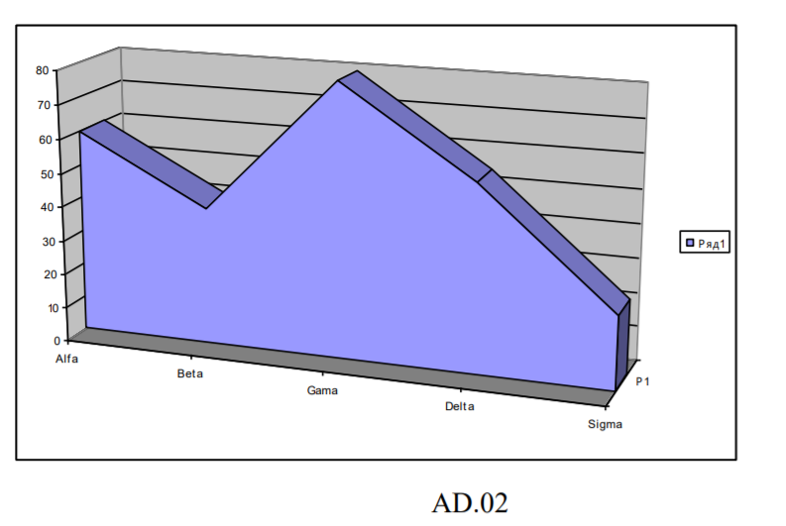

С относительными показателями:

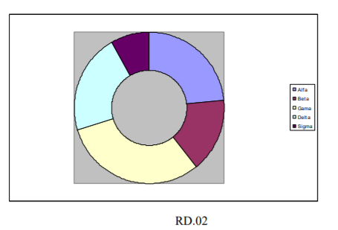

1. Файл с данными:

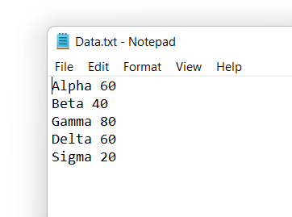

1. Считывание данных из файла:

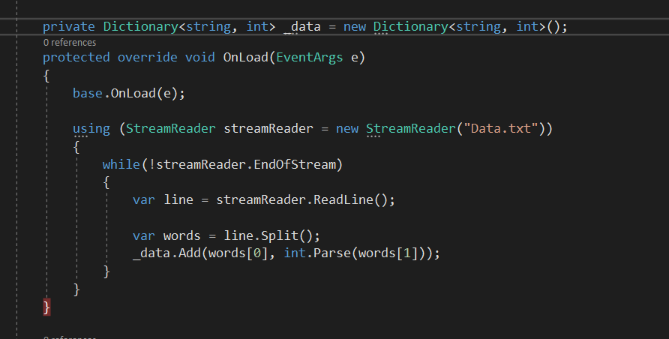

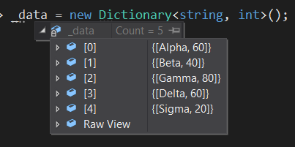

1. Рисование диаграммы в проекте Windows Forms
2. Данные, введённые в Excel:

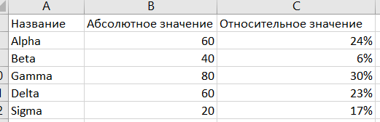

Полученные диаграммы:

